УТВЕРЖДЕНО
Протоколом заседания
Главного штаба ВВПОД
«ЮНАРМИЯ»
«___»__________ 2018 г.

ПРОЕКТ
Вариант РО ВВПОД «Юнармия» Псковской области
Правила
ношения форменной одежды, знаков различия,
знаков отличия и иных геральдических знаков участниками Всероссийского детско-юношеского военно-патриотического общественного движения «ЮНАРМИЯ»

Москва, 2018 год

I.Общие положения
1.1.Настоящие Правила определяют порядок ношения участниками Всероссийского детско-юношеского военно-патриотического общественного движения «ЮНАРМИЯ» (далее – Участники Движения, ВВПОД «ЮНАРМИЯ») предметов форменной одежды, знаков отличия
и иных геральдических знаков (далее – Правила).
1.2.Форменная одежда Участников Движения подразделяется по видам формы одежды на парадную, повседневную, полевую, летнюю и зимнюю.
1.3. При выборе элементов форменной одежды должно соблюдаться единообразие элементов и их цветового решения.
1.4.Форму одежды в отряде определяет командир в соответствии с поставленными задачами.
1.5.Юнармейский значок, определяющий принадлежность к Юнармии, носится на левой стороне груди на форменной одежде.
1.6.Участники Юнармейского Движения – воспитанники кадетских корпусов (кадетских классов), военно – патриотических клубов, носят форменную одежду, определенную для кадетских корпусов (классов), военно – патриотических клубов.
Принадлежность к Юнармейскому Движению, в этом случае, определяется наличием Юнармейского значка.
1.7.Элементы форменной одежды приведены в приложении №1 к настоящим Правилам.
1.8.Форменная одежда носится строго в соответствии с настоящими Правилами. Все предметы форменной одежды должны отвечать установленным требованиям, быть тщательно подогнанными и содержаться в безупречном состоянии. Каждый юнармеец обязан следить за своим внешним видом и соблюдать настоящие Правила.

II.Форменная одежда ВВПОД «ЮНАРМИЯ».

2.1.Зимняя или летняя форма одежды определяется по головному убору.
2.2.Парадная летняя форменная одежда:
- берет шерстяной красного (синего, черного) цвета;
- рубашка поло красного (синего) цвета;
- куртка утепленная (демисезонная) бежевого, песочного цвета;
-костюм песочного цвета;
- ботинки с высокими берцами бежевого цвета со шнурками бежевого цвета;
-аксельбант белого цвета (для рядового состава ВС РФ);
-перчатки белые парадные;
-кокарда (стилизованное изображение пятиконечной звезды в цветах флага РФ);
- ремень поясной цвета хаки со стальной пряжкой, с никелированным покрытием, на лицевой стороне которой выполнено тиснение в виде пятиконечной звезды.
2.3.Парадная зимняя форменная одежда:
- шапка-ушанка бежевая, с искусственным мехом коричневого цвета;
- шапка флисовая вязаная красного, синего, черного цвета;
-кокарда;
- куртка зимняя утепленная бежевая с капюшоном и отделкой к капюшону из искусственного меха коричневого цвета;
- жакет флисовый бежевого цвета;
- брюки утепленные бежевого цвета;
- ботинки с высокими берцами утепленные бежевого цвета со шнурками бежевого цвета.
2.4. Повседневная форма одежды:
- футболка красного (синего) цвета;
-летняя форменная одежда;
-зимняя форменная одежда;
-камуфлированная одежда;
-кепи;
-ветровлагозащитные костюмы;
-дождевик;
-берцы.
2.5.Полевая форменная одежда:
-камуфлированная одежда;
-кепи;
-ветровлагозащитные костюмы;
-дождевик;
-берцы.
2.6. Спортивная одежда:
- футболки;
- спортивные костюмы;
- кроссовки со шнурками бежевого цвета.

III.Ношение предметов форменной одежды ВВПОД «ЮНАРМИЯ»
3.1.Берет красного (синего, черного) цвета, шапка-ушанка и шапка носятся с кокардой.
Берет и шапка-ушанка носятся так, чтобы нижний край головного убора находился на расстоянии одного-двух пальцев выше бровей. Кокарда должна быть по центру головного убора.
Берет носится с заломом направо.
3.2.Футболка красного (синего) цвета носится с брюками.
Шевроны и другие знаки на футболке не носятся.
3.3. Рубашка – поло красного (синего) цвета носится с брюками. На погончиках рубашки, вышитые в полном соответствии с оригиналом изображения значка Юнармии. На левой стороне груди может быть вышито, в полном соответствии с оригиналом, изображением значка Юнармии.
3.4.Ремень носится поверх куртки костюма песочного цвета или на поясе брюк.

IV.Ношение нарукавных знаков (шевронов) ВВПОД «ЮНАРМИЯ»
4.1.Нарукавный знак (шеврон) располагается на внешней стороне левого и правого рукавов предметов юнармейской формы одежды.
4.2.Шевроны на юнармейской форме в регионах, городах или районах, юнармейских отрядах располагаются следующим образом:
В регионах: шеврон ВВПОД «Юнармия» на левом рукаве, шеврон региона на правом рукаве.
В городах или районах: шеврон региона на левом рукаве, шеврон города или района на правом рукаве.
В юнармейских отрядах: шеврон города или района на левом рукаве, шеврон юнармейского отряда на правом рукаве.
4.3.Начальник Главного штаба, члены Главного штаба, имеющие право ношения форменной одежды ВВПОД «ЮНАРМИЯ», а также Участники Движения, проживающие за пределами Российской Федерации, носят на внешней стороне левого рукава шевроны с изображением государственного флага Российской Федерации.
4.4.Нарукавные знаки размещаются:
- на форменной одежде - на расстоянии 30-80 мм (в зависимости от возраста Участника Движения) от верхней точки рукава до верхней точки нарукавного знака.

V.Ношение знаков на форме одежды ВВПОД «ЮНАРМИЯ»
5.1.Значок ВВПОД «ЮНАРМИЯ» носится на форменной одежде на левой стороне груди выше наград и знаков отличия.
Значок Юнармия выдается один раз, при приеме в участники Юнармейского Движения. Если значок поврежден или утрачен при независящих от участника Юнармейского Движения обстоятельствах, по решению регионального штаба ВВПОД «Юнармия» значок может быть выдан повторно.
Руководствуясь целесообразностью и сохранностью, изображение значка может быть вышито в полном соответствии с оригиналом на месте его ношения на форменной одежде.
5.2.Знаки «Юнармейской доблести» трех степеней, носятся на левой стороне груди после государственных наград, а также ведомственных наград Минобороны России (других министерств и ведомств) в следующем порядке:
Знак «Юнармейской доблести» I степени;
Знак «Юнармейской доблести» II степени;
Знак «Юнармейской доблести» III степени.
Вместо знаков «Юнармейской доблести» трех степеней, при повседневной носке, допускается ношение соответствующих лент знаков «Юнармейской доблести» на планках.
Высота лент на планках - 8 мм.
VII.Заключительные положения
6.1.Настоящее Положение, а также изменения и дополнения к нему утверждаются решением Главного штаба ВВПОД «ЮНАРМИЯ».
6.2.Настоящее Положение вступает в силу с момента его утверждения.

ПРЕДЛАГАЕМ
1.Толстовка очень плохо носится, ее легко заменяет жакет. Ее надо исключить из предметов формы.
2.Костюм песочного цвета (аналогия костюма ВС РФ для южных районов) предлагаем включить в предметы формы. Он делает не нужными отдельно пошитые брюки, т.к. брюки костюма могут носиться и с футболкой, и с рубашкой поло без куртки костюма.
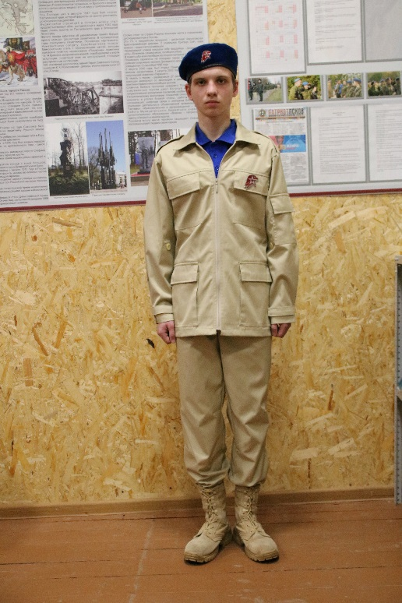

3.Предлагаем новую кокарду - стилизованное изображение пятиконечной звезды (парк «Патриот») в цветах флага РФ.

4.Значок «Юнармия» должен быть одним размером. Предлагаю - 4см*3 см.

